小组成员介绍：

项目原理及流程介绍：

项目介绍：

智能家居通过STM32f051 arm处理器的M0板进行实时采集环境参数，例如温度、湿度、光感等数据；再通过ZigBee无线通信把采集到的环境参数或物品信息发送给A53；由A53的M0线程负责接收环境参数或物品信息，将环境信息传送到客户端界面，通过折线图实时显示环境数据。还可以通过客户端界面进行远程操纵M0板扇面的蜂鸣器等设备，指令的传输是通过ZigBee无线通信传输给M0板进行各项设备的相关操作。

流程介绍：

整体框架

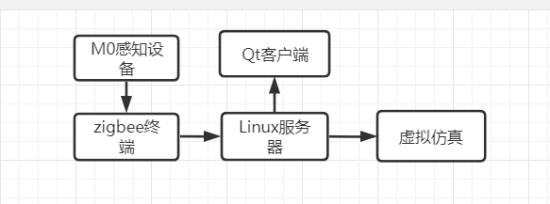

服务端和客户端建立连接：

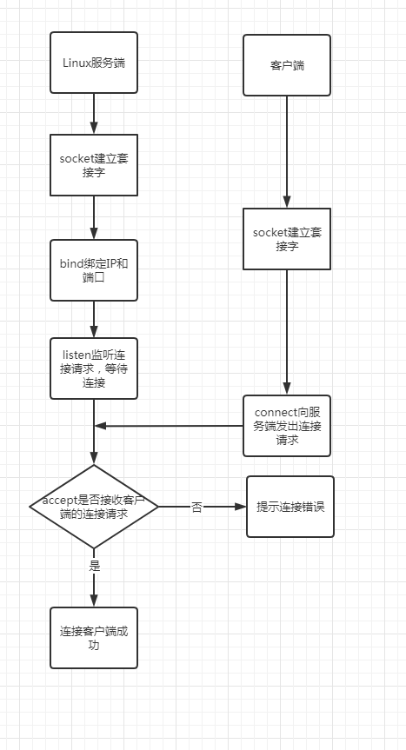

环境数据收集并在客户端显示：

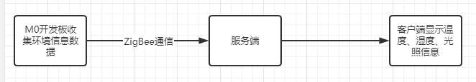

客户端操作M0板：

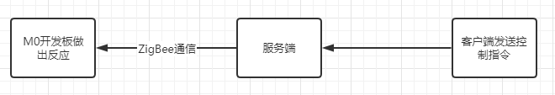

项目演示：

编译main.c

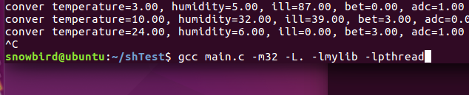

运行main.c,等待客户端的链接：

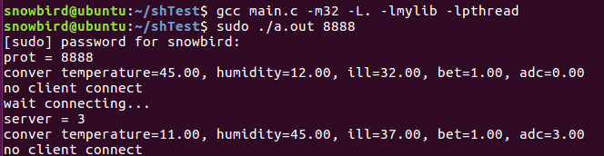

打开客户端设置好 ip 和端口后可看到实时数据并能控制采集终端板

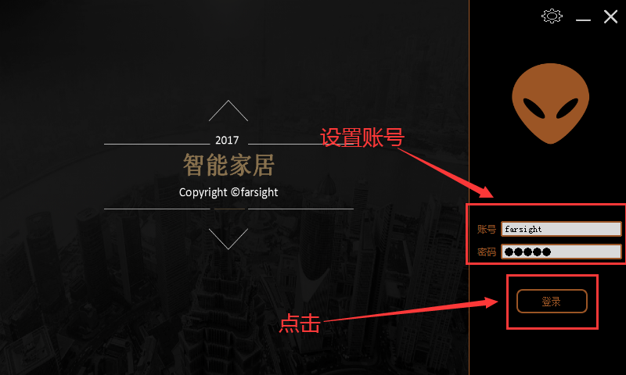

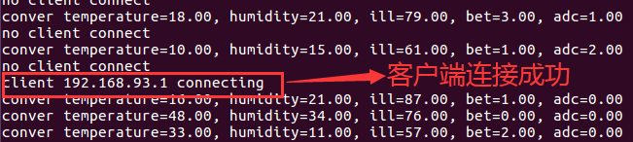

观察客户端所接收到的数据

主页所显示的实时信息：

温度、湿度、光照：

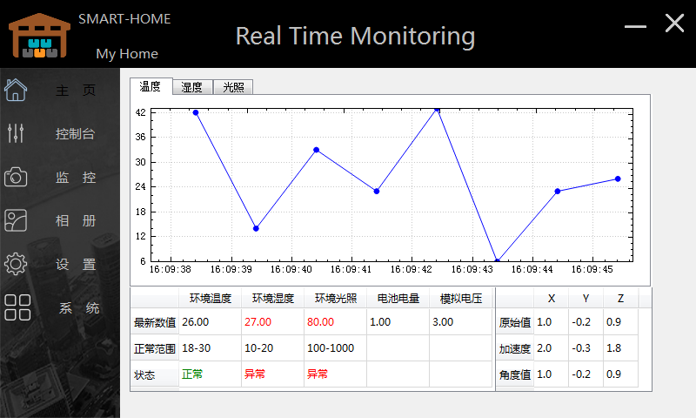

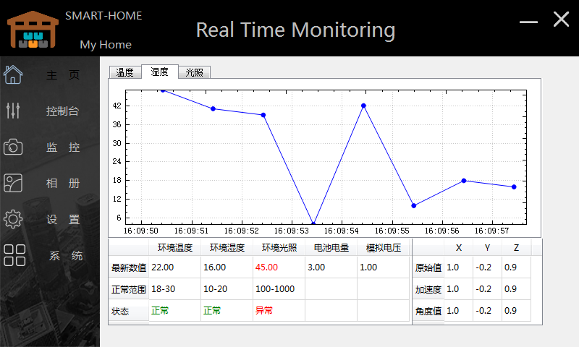

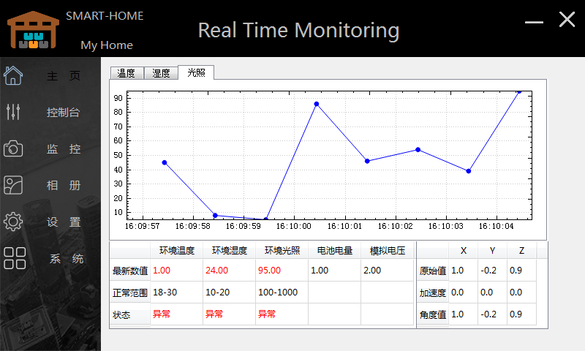

控制台测试：

点击“卧室灯-开”：

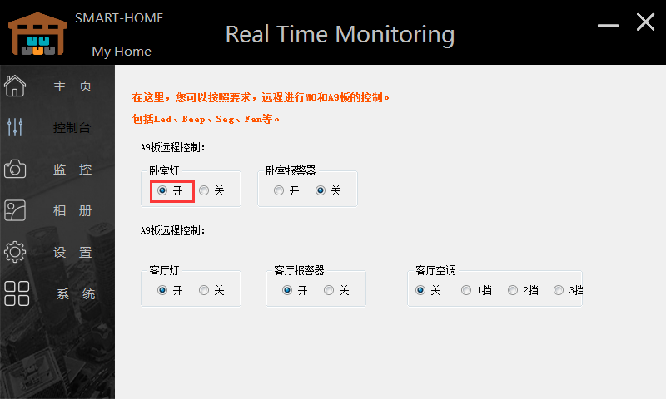

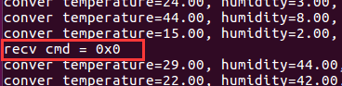

点击“卧室灯-关”：

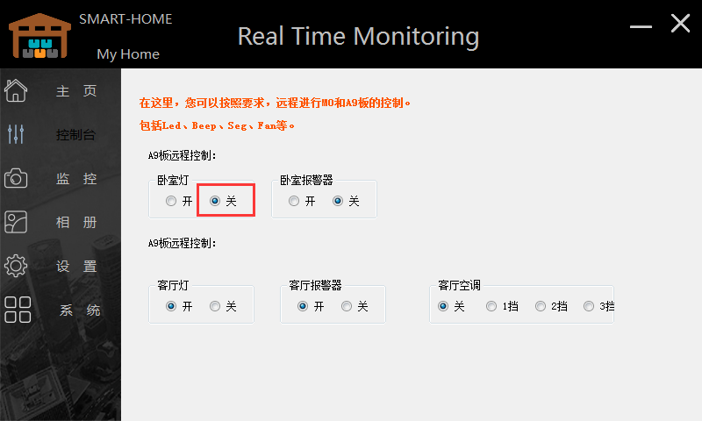



其他的例如客厅灯、报警器、空调等，点击相应的按钮也会在终端显示传回的数字。

**实训所学内容介绍：**

* 标准IO
* 文件IO
* 多线程以及线程之间的同步与互斥
* 进程与进程间的通信方式
* TCP中的C/S架构
* 服务器模型
* 多线程并发
* 多进程并发
* IO多路复用

**实训总结：**

**代码解释：**

Mian.c：

1. 初始化服务器
2. 数据接收处理：接收M0板传回的数据输出到终端
3. 命令接收处理：同时接收客户端发送过来的操作命令，通过switch语句进行对应控制

Serial.c：串行通信设置

1、int init_usb()：初始化串口通信模块，设置串口属性

2、为串口创建等待线程，收集数据

3、定义风扇转速、报警蜂鸣、LED灯等的控制函数

Server.c：主要是服务端配置，函数的定义

1. void *pthread_server (void *arg)：数据的接收
2. int init_network(uint16_t port)：服务器的初始化，socket一系列操作
3. int send_data(struct conver_env_info *data)：数据的发送函数，将M0板收集到的数据发送给客户端。

data_global.c：

1、env_msg 全局变量是以上结构体类型，负责存储最新的环境信息。采集终端板子每次发

送的数据都存储到这个结构体变量中。

2、recv_cmd 是一个 unsigned char 类型的全局变量，存储来自客户端的命令，客户端每次

下发命令后，会存储到此变量中。recv_cmd 每次取值只可能是如下枚举中一个。